1.

战斗人员站位安排如下：



左边boss，右边主角图三人

1. UI大致安排

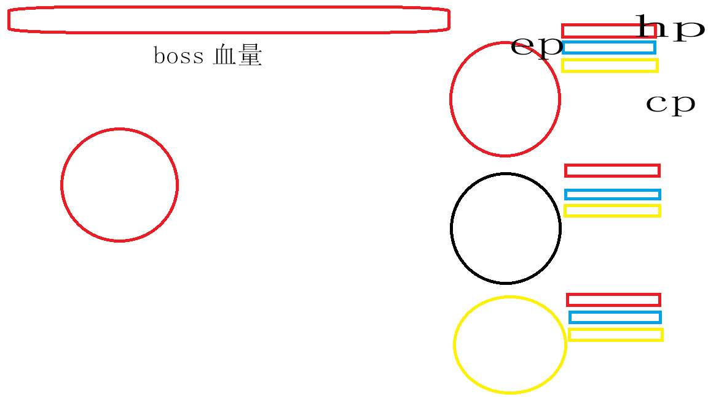

人物行动时画面中间会有弹框选项

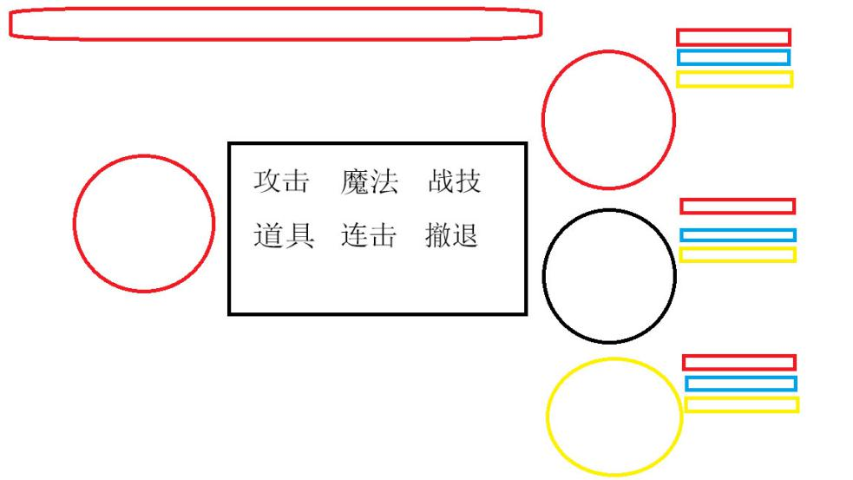

1. 每一个选项大致需要实现的效果（主要各种计算公式）

一．攻击：1.在计算伤害之前，根据角色命中率先计算这一攻击命中与否。

1. 攻击对象平A过后，boss掉血，掉血量=主角武器自身攻击力+武器攻击-boss防御力

二．魔法：在点击魔法后出现以下三种选项

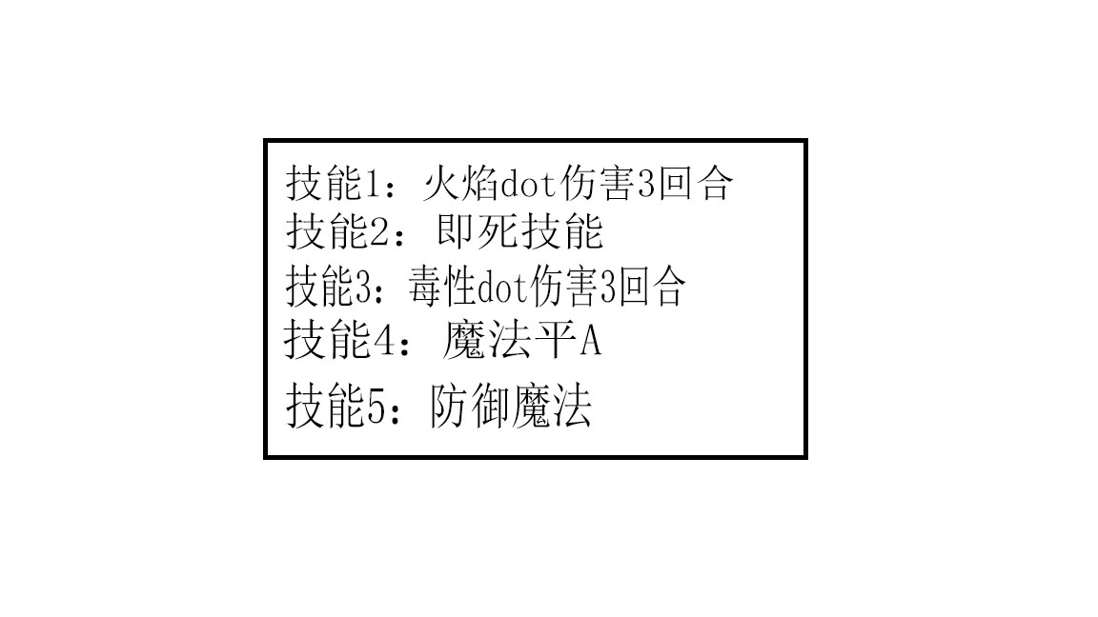

1.在计算伤害之前，根据主角命中率先计算这一攻击命中与否。

2.技能1和2要求相同，能给Boss上三回合自动计算的伤害dot，伤害值固定真实伤害即可。

但是技能1和2可以同时存在在boss身上，并且同时计算。

1. 即死技能，一定概率秒杀boss
2. 技能4伤害值=角色法系伤害-boss法术防御值
3. 技能5一回合内增加物防和魔防的数值，同时让boss攻击，计算伤害由boss伤害值减去增加防御后的防御值
4. 魔法使用消耗一定ep
5. 战技

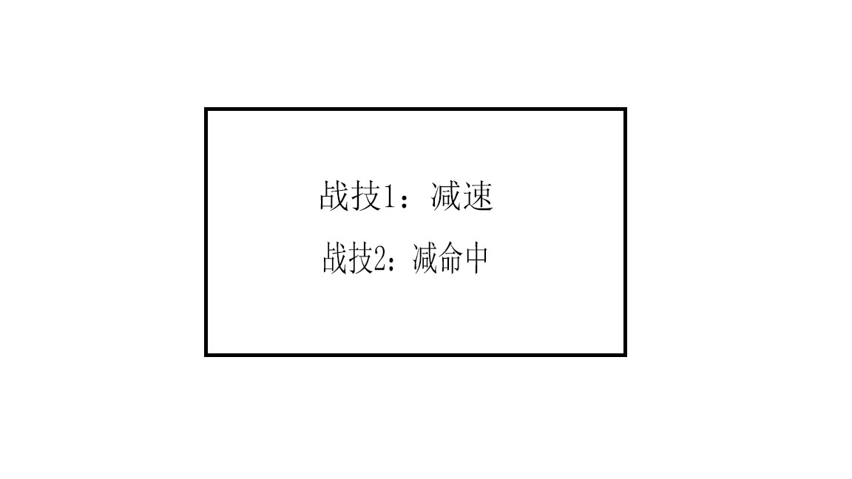

1.在计算伤害之前，根据角色命中率先计算这一攻击命中与否。

战技1效果，根据战斗所有单位的速度值进行攻击顺序排序，该技能能降低boss速度，并影响下回合排序。但发挥效果的回合不使用，boss下回合会恢复原有速度值，进行下回合排序。

战技2效果，减少boss命中率

以上三个内容能成功实现之后再考虑接下来三个选项